援疆首感
苗庆山
我们医院作为山东省首家三级甲等精神病医院，也有援疆的先例，但都是麻醉科、影像科等科室的事。2018年8月20日突然接到省委组织部的紧急通知，要求我院选派一名精神心理科医生支援新疆，时间紧迫，报名时间只有3个小时。
说实在的，虽然以前有这样的念想，但接到通知，我心里又有些顾虑，担心的不是我到新疆能否适应，而是顾及妻子的感受和压力。我和妻子都在一个单位，她作为一个新成立科室的负责人，要做好各项科室工作，还要做好一名管床医生职责，另外还承担起照家庭的责任。这个时候我孩子还比较小，更需要父母的关心、陪伴和照顾。这个时候我要去援疆一年半，对妻子来说，是很大的付出和挑战。令我没有想到的是，在我接到通知的同时，妻子也通过微信把相关通知发给我，积极鼓励我报名，说：“不要管家里的事，什么事都有她呢！”
在妻子的鼓励下，我向人事科提交了援疆申请。期间有多名医生也提交了援疆申请。当天医院班子成员经过研究，决定派我代表医院到新疆英吉沙县人民医院执行援疆任务。2018年8月28日我接到上级组织部门的紧急通知，要求29日下午紧急集合，30日凌晨从济南乘机。此次援疆任务紧急，接到通知的当天下午，院长鲁先灵专门和我面谈，要求提高政治思想，严格遵守组织纪律，主动肩负起“舍家报国，倾情援疆”的崇高使命，积极开展工作，为新疆的精神卫生事业贡献一份力量。

30日下午，经过一天的舟车劳顿，我们济宁医疗、教师援疆队一行15人到达喀什。在喀什培训基地，来自山东、上海、广东、深圳等四省市的第九批中期轮换援疆干部人才将近三百人进行了短期培训，来着喀什地区组织部、政法委及党校等单位的老师们先后讲解了喀什地区的历史、地理、文化及民族等相关知识，从中我们深刻理解和体会国家的治疆方略，领悟总书记提出“社会稳定，长治久安”总目标的深远意义。

另外，经学习培训和实地考察，我才发现喀什地区精神学科的发展远远落后于内地。首先，除了喀什市第一人民医院设置临床心理科，设有两个病房，但医疗水平不高，仅有一家民营医院康年医院设在莎车县，也是由援疆企业赞助设立的。其次，按照国家卫计委的要求，县级及县级以上医院，是必须要设立心理门诊科室的，而英吉沙县人民医院却没有心理门诊。医院有两位医师和一名护士曾经过短期专业培训或进修，但都分布在其他临床科室，因平时业务、维稳工作十分繁忙，很少开展精神卫生相关的工作。另外精神药物也是相当的少，我们英吉沙县医院仅有艾司唑仑、奥氮平、黛力新，而且奥氮平存在自费药房，价格也非常高。
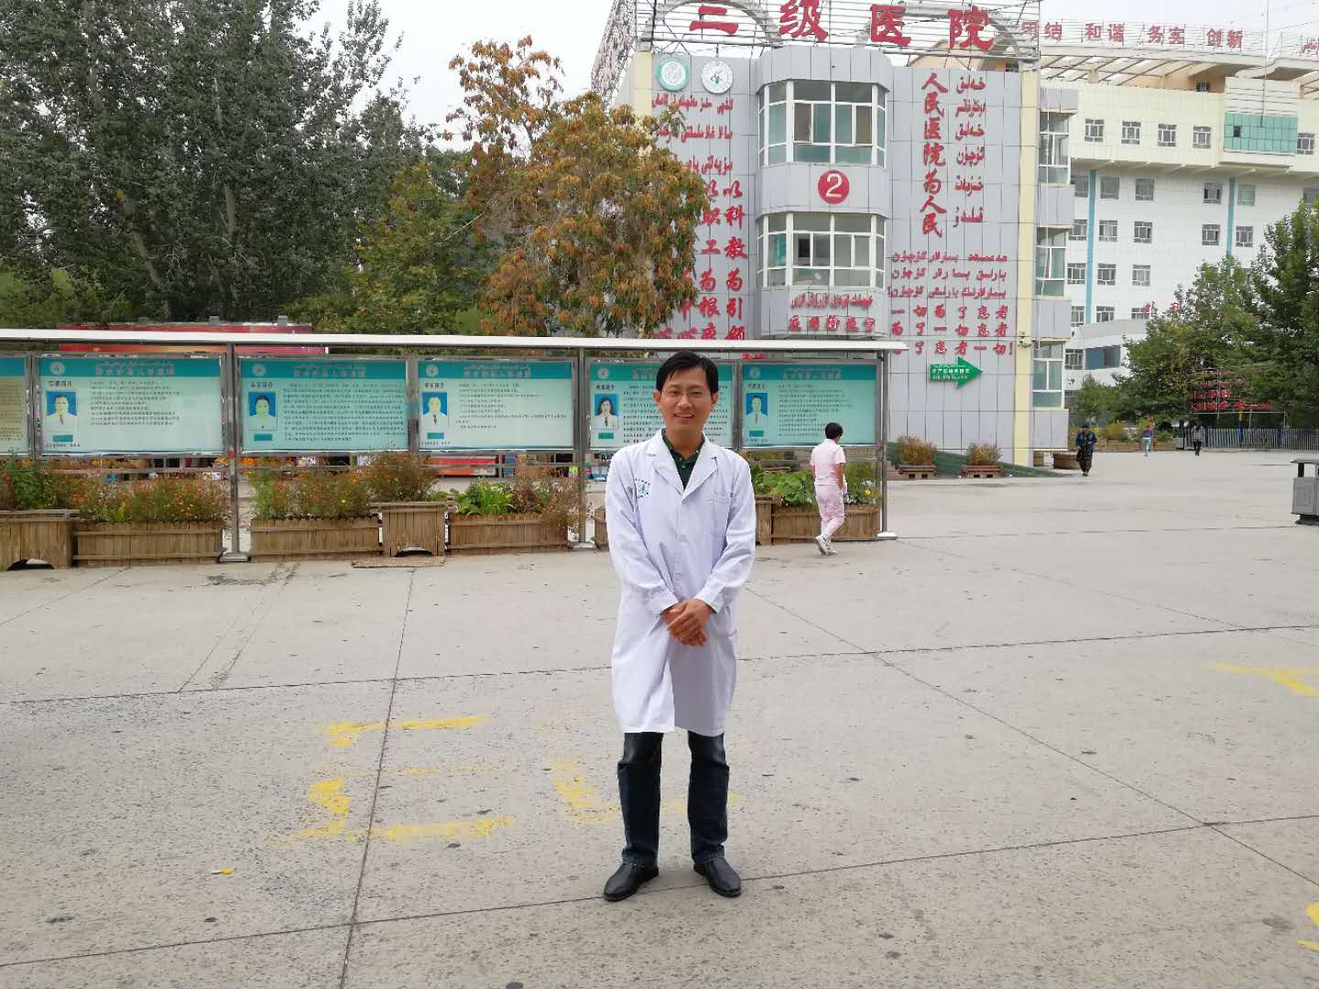
针对这种情况，我初步设想，首先帮助英吉沙县医院建立临床心理门诊，以完善该院的医院科室建设。“授人以鱼，不如授人以渔”！解决问题的根本方法是培养英吉沙县医院自己的精神医生。通过定期开展精神专业培训，实行“传-帮-带”，培养有兴趣的部分临床医师，使其能独立开展精神卫生工作。另外我想办法建立心理量表评估系统，通过科学、客观、标准的测量手段对患者进行心理测量分析、评价，这个工作可以由经过专业培训的护士辅助完成，最好提前将量表提前进行翻译成维吾尔文，还根据文化差异要进行适当调整。
其次，和当地相关部门一起做好重性精神病患者的管理服务工作，完善重性精神疾病的筛查、诊断、治疗及随访工作，查缺补漏，做好重性精神病人的管控，协助维护当地的治安环境。
另外，辅助疏导援疆干部们的心理问题。援疆干部们不远万里来到边疆，工作辛苦，压力较大，远离亲朋，长时间不能回家，很容易出现失眠、焦虑、抑郁情绪等状况，所以，对于一些援疆干部，需要心理医生予以心理疏导或药物干预。
总之，在实际工作中，提高政治觉悟，坚定信念，树立目标，保持初心，克服生活种种困难，积极团结各族群众，尽最大努力创造条件，做好身边点滴事，使我的人生增加了历练，也真正为伟大的援疆卫生事业增光添瓦，争当一名优秀的新时代援疆人。

